1. Lee esta adivinanza:
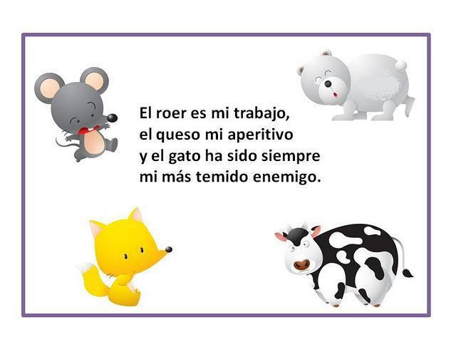

Busca y copia una adivinanza sobre este animal. (Tiene que ser diferente a la que yo te he puesto)
______________________________________________________________________________________________________________________________________________________________________________________________________________________________________________________________________________________________________________________________
2. Lee este poema de Lope de Vega.
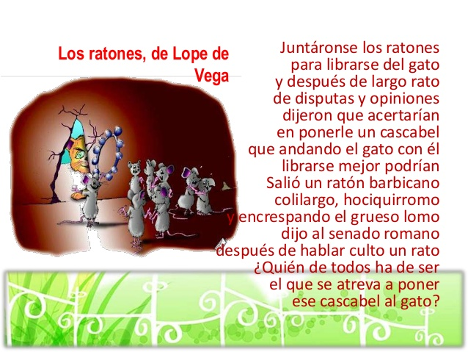

3. Busca y escribe el significado de barbicano, colilargo, hociquirromo , encrespar y culto.
__________________________________________________________________________________________________________________________________________________________________________________________________________________________________________________________________________________________________________________________________________________________________________________________________________________________________________________________________________________________________________________________________________________
4. Explica en tres renglones lo que pasa en el texto.
_______________________________________________________________________________________________________________________________________________________________

5. ¿Qué título le pondrías?
____________________________________________________
6. ¿Cómo se llama el autor?
____________________________________________________

7. Esta composición es un poema. Recuerda que los poemas tenían rima.

Beso
Peso Riman. La rima la forman las letras

que se repiten.

Peso / beso En las dos se repite -eso.
Busca ahora palabras que rimen en el poema (sólo al final de los versos, no vale en medio), escríbelas y rodea la rima.
___________________________________________________________________________________________________________________________________________________________________________________________________________________________________________________________________________________________________________________________________________________________________________________

